EXMO. SR. PRESIDENTE DA CÂMARA MUNICIPAL DE SUMARÉ,

Indico ao Exmo. Sr. Prefeito Municipal, e ele ao departamento competente, que seja realizado um levantamento visando a identificação e posterior poda de todas as árvores da Rua Sebastião Antonio Moreira, localizada no bairro Jardim Cidade Nova (Nova Veneza).

Sala das Sessões, 13 de junho de 2023.

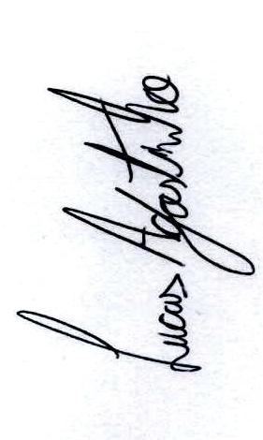
LUCAS AGOSTINHO
Vereador

